ГБПОУ КО "Калужский техникум электронных приборов"

Лабораторная работа

Различные способы ввода-вывода данных. Составление программ линейной, разветвлённой и цикличной структур

Работу выполнили: Бирюков М. Юдин К.

студенты группы ИСиП(п)2/3

Преподаватель: Копьева М. Н.

Калуга, 2022

**Задание 1**

Получить все шестизначные счастливые номера. Счастливым называют такое шестизначное число, в котором сумма его первых трех цифр равна сумме его последних трех цифр. (Определить функцию для расчета суммы цифр трехзначного числа.)

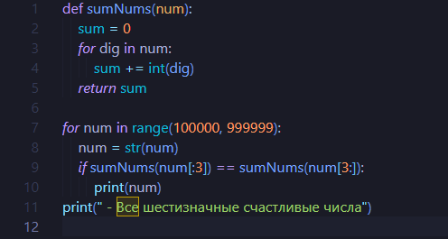

**Вывод:**

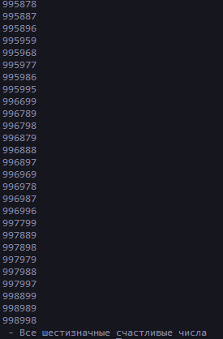

**Задание 2.1**

Написать несколько своих примеров на lambda-функции (в отчет)

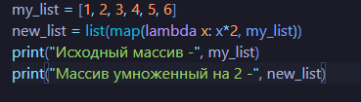

**Вывод:**



**Задание 2.2**



**Вывод:**



**Задание 2.3**

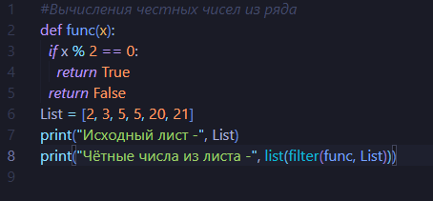

**Вывод:**

